2ª série A – Língua Portuguesa – Profª Sheila – 3º bimestre/2020 Semana 31/08 a 04 de Setembro

Habilidades: Relacionar a construção da subjetividade à expressão literária em textos do século XIX. / Concatenar ideias na estruturação de um texto expositivo e narrativo.

Atividades:

* Leitura da trilogia de Machado de Assis “Memórias Póstumas de Brás Cubas”, “Quincas Borba” e “D. Casmurro”.
* Produção Textual: Fazer mapa mental de cada obra(pós leitura). Postar no Classroom Exemplo abaixo

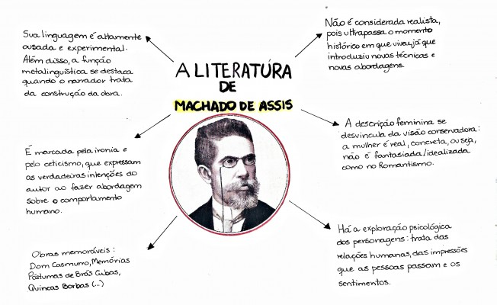

PS: Orientação adicionais no Meet, toda Sexta às 19:30. Te espero para tirar todas as dúvidas!

* As obras estão disponíveis no classroom e no grupo, o material para quem pega na escola( incluir as obras da sala de leitura por ser difícil a impressão) ou pesquisar na internet por “obras de Machado de Assis para imprimir”.